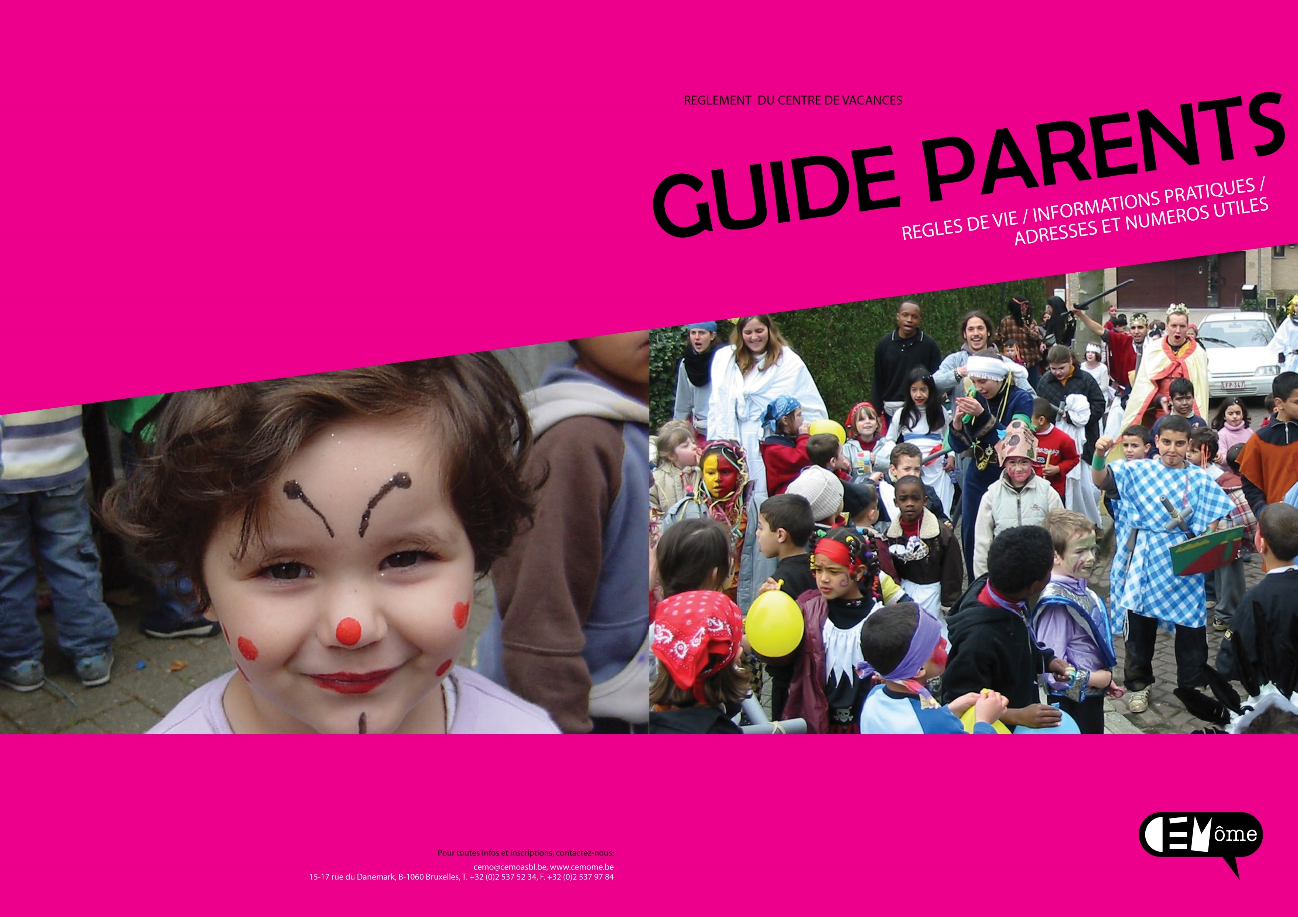

**Bienvenue aux plaines de vacances du CEMôme**

Aux plaines de vacances du CEMôme, les enfants vivront de grandes aventures avec plein d’amis de leur âge, dans une ambiance très festive. On se déguise, on chante, on danse, on y apprend énormément de choses et on s’amuse !

Au CEMôme tous les enfants de 2,5 ans à 12 ans sont les bienvenus, qu’ils soient saint-gillois ou non.

L’agrément que nous avons obtenu de l’O.N.E garantit le sérieux de notre démarche.

**Notre projet**

Notre projet est le fruit de la réflexion de toute l’équipe d’éducateurs engagés de manière permanente par le CEMôme.

Notre ambition éducative est de soutenir le développement de l’enfant pour qu’il devienne un adulte autonome, sociable, serein et équilibré, solidaire et libre-penseur, citoyen et créatif.

Pour y arriver, nous adoptons une attitude qui favorise le bien-être de tous en plaines. La bienveillance vis-à-vis de ce jeune public est, en effet, le fondement de notre action. Cette notion sous-entend l’accueil et la reconnaissance de chaque enfant, la considération de l’enfant en tant que sujet, l’écoute, la valorisation, l’accompagnement. Nous mettons également un point d’honneur à apprendre le sens du partage et le vivre-ensemble, à aider au développement de l’imaginaire et de la créativité et à créer une atmosphère agréable où tout le monde peut trouver sa place.

Chaque période de plaines fait l’objet d’une évaluation et permet au projet d’évoluer. Des formations et des évaluations personnelles régulières permettent de soutenir l’équipe dans leur démarche.

**Coût des activités**

Une journée en plaines : 6€ Repas chaud : 5€

Les inscriptions se font par semaine complète.

Les jours fériés ne sont pas facturés.

**Frais administratifs**

Les frais administratifs s’élèvent à 10€/an pour les Saint-Gillois (ou allant à l’école à Saint-Gilles) et 20€/an pour les non Saint-Gillois.

**Les frais administratifs ne sont jamais remboursés étant donné qu’ils sont liés à la gestion administrative du dossier de l’enfant (que ce soit en cas d’annulation ou de maladie).**

**Annulations**

Pour toute annulation :

* vous devrez vous rendre dans les bureaux du CEMôme, rue de Danemark (pas d’annulation par téléphone)
* veuillez prévenir minimum 2 semaines à l’avance (10 jours ouvrables). Au-delà de ce délai, aucun remboursement ne sera effectué
* vous perdrez 50% du coût de l’activité annulée.

**Absences pour raison médicale**

Les absences justifiées par un certificat médical engendrent un remboursement de 100% de l’activité, à condition que le document soit remis dans les 48h suivant le début de la maladie et que le certificat couvre l’entièreté de la semaine d’activité. Il n’y aura plus de remboursement à la journée mais seulement à la semaine.

Les certificats médicaux ne seront pas acceptés par les animateurs et les coordinateurs. Ils devront être rentrés au bureau d’inscriptions, rue de Danemark.

**Assurance**

L’assurance du CEMôme couvre :

* Les accidents corporels
* Les dégâts matériels occasionnés dans la cadre des activités ou des déplacements.

L’assurance du CEMôme ne couvre pas :

* Les lunettes, appareils dentaires et auditifs
* Les vols et pertes d’objets
* Les vêtements ou objets sales ou abîmés
* Les dégâts volontaires (par exemple, un enfant qui jette un caillou dans une fenêtre.)

Nous vous conseillons vivement de contracter une assurance RC familiale.

**Bureaux d’inscription**

15-17 rue de Danemark

1060 Saint-Gilles

Tel : 02/537 52 34

Fax : 02/537 97 84

Mail : [inscriptions@cemome.be](mailto:inscriptions@cemome.be)

[www.cemome.be](http://www.cemome.be)

**Démarches administratives**

**Inscriptions**

Les inscriptions ont lieu dans nos bureaux au 15-17 rue de Danemark, 1060 Saint-Gilles.

Les horaires d’ouverture sont les suivants :

|  |  |
| --- | --- |
| LUNDI | 9h-12h30 & 14h-17h |
| MARDI | 9h-12h30 & 14h-17h |
| MERCREDI | 9h-12h30 & 14h-18h |
| JEUDI | 9h-12h30 & 14h-17h |
| VENDREDI | Pas d’inscriptions |

Durant les vacances scolaires, l’accueil est ouvert du lundi au vendredi de 8h à 12h30 et de 14h à 16h !

Dès que l’enfant est inscrit dans la base de données du CEMôme, les inscriptions peuvent se dérouler en ligne sur le [www.cemome.be](http://www.cemome.be)

Lors de l’inscription de votre enfant, nous vous demanderons le versement immédiat d’un acompte de 30% du montant des activités ainsi que le paiement des frais administratifs (1x/an). Ceux-ci peuvent être réglés en liquide ou par Bancontact, la carte visa n’est pas autorisée. Le solde restant dû devra être payé au plus tard le premier jour des activités.

**Nos règles de vie**

Notre ambition est d’être un centre de vacances qui inspire l’amusement, le plaisir et le rêve. Pour ce faire le respect de soi et de l’autre sont des conditions indispensables.

**3 règles simples**

Je me respecte

Je ne me mets pas en danger et j’écoute les limites de mon corps.

J’écoute les recommandations de mon animateur.

Je respecte les autres



J’évite les coups et les bousculades. J’oublie les gros mots. J’accueille positivement tous les enfants dans le groupe.

Je respecte le matériel

Je prends soin de mes affaires.

J’évite d’emprunter les effets personnels de mes camarades sans leur accord.

Je prends soin du matériel prêté par le CEMôme et l’école et j’aide à son rangement.

**Pour les parents**

Nous vous invitons à respecter les mêmes règles que vos enfants.

Veillez également au respect des horaires pour que tous les enfants puissent profiter pleinement des activités proposées. Sachez que dès que vous êtes sur le site d’accueil, vous êtes légalement responsable de votre enfant.

Nous n’inscrirons votre enfant aux plaines que s’il est propre (la journée complète). Si nous constatons que ce n’est pas le cas, nous nous réservons le droit d’annuler l’inscription. Le groupe des « Minimômes » accueille des enfants de 2,5 ans à 3 ans en phase d’apprentissage de la propreté, dans un cadre plus adapté.

Plaines CEMôme

Les FRUITS

Hiver 2022-2023

*École ½*

*Rue de la Perche, 11*

*1060 Saint-Gilles*







Pas d’objets de valeur

Pas d’argent

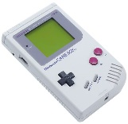

Pas de jeux venant de la maison ni de téléphone

Pas de confiserie ni de chips.

[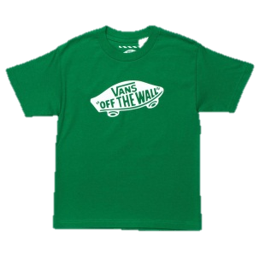](http://www.google.be/url?sa=i&rct=j&q=t-shirt&source=images&cd=&cad=rja&docid=Wnr43RYfzpp7IM&tbnid=w42owfjZlKkGPM:&ved=0CAUQjRw&url=http://www.nozbone.com/t-shirt-vans-enfants-off-the-wall-kelly-white.html&ei=G-WMUdfEMMeK0AXKuoCICg&bvm=bv.46340616,d.ZG4&psig=AFQjCNGjM2QiB-RlZyMVszTh6yX8X_dKjw&ust=1368274565664445)

**Les cartes**

Munissez-vous de la *carte nominative* de votre enfant chaque jour. Elle comprend des informations importantes et facilite le travail de l’équipe d’animation.

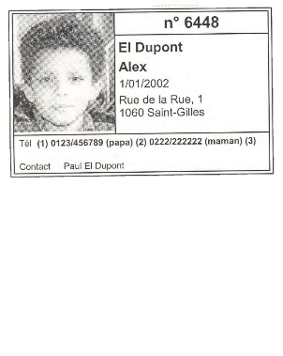En cas d’oubli, vous devrez demander un duplicata au bureau d’inscriptions, rue de Danemark.

Les *cartes de sortie* quant à elles, nous assurent que les enfants repartent en toute sécurité avec la personne adéquate. Un exemplaire devra être montré à l’adjoint lorsque vous reprenez votre enfant.

Si vous êtes dans l’incapacité de venir cherche votre enfant, la carte de sortie permettra à une personne de confiance de reprendre votre enfant à votre place.

A défaut de carte de sortie, l’adjoint devra identifier la personne accompagnant votre enfant avant de la laisser sortir.

**Le sac de votre enfant**

Le sac de votre enfant doit contenir :

Des tartines

+

Une gourde d’eau



Une collation de 10h





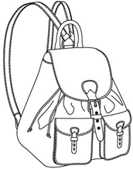

Un goûter



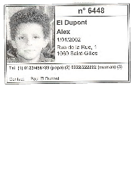

Sa carte d’inscription









Des vêtements adaptés à la météo



**Pour les fruits**

Des vêtements de rechange (fortement recommandé)

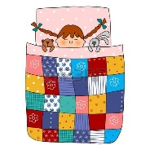

**Pour les fruits**

Le doudou et sa couverture pour la sieste

**Pour les enfants inscrits chez les petits et grands fruits, nous vous demandons de prévoir des couvertures pour la sieste en indiquant le nom, prénom ainsi que le numéro de téléphone sur une étiquette.**

Prévoyez des vêtements confortables pouvant être salis.

Pensez à étiqueter les objets et vêtements de votre enfant et à les réclamer au plus vite en cas de perte. Les objets perdus seront cédés à diverses associations deux semaines après les plaines de vacances.

Chers parents, à la suite des mesures sanitaires prises par le gouvernement, l’organisation du CEMôme a changé. Nous accueillons vos enfants dans différentes écoles saint-gilloises durant ces vacances d’hiver 2022-2023. Vous trouverez, dans ce guide, plusieurs informations de la plaine des fruits concernant : l’encadrement, le lieu d’accueil et l’organisation (accueil du matin et du soir, déroulement de la journée).

**Rappel des lieux d’accueil :**

* **Les fruits (classes d’accueil et 1ère maternelle) : à l’école ½  ;**
* Les fleurs (2ème et 3ème maternelles) : à l’école ½ ;
* Les arbres (primaires) : à l’école ½.

1. **Présentation de l’équipe et du lieu d’accueil**

L’équipe est composée : d’un coordinateur de plaine et d’un adjoint ainsi que de deux animateurs par groupe de 16 enfants. Chaque groupe a son local d’accueil.

Tous les matins, les enfants sont accueillis dans le hall de l’école à partir de 07h00 à 09h00 (et jusqu’à 9h30 pour les enfants qui ont besoin de plus de temps le matin. Chaque enfant rejoint son animateur référent pour commencer les activités. Le soir, les enfants sont rassemblés dans la cour de l’école à partir de 16h30.

***Le numéro de téléphone de l’adjoint(e) de plaine se trouvera sur la porte de l’école.***

1. **Renseignements importants**

**Dates : du 26 décembre 2022 au 6 janvier 2023**

**Accueil du matin :** *Horaires :* **à partir de 7h00 à 09h00**

*Comment ? :* L’adjoint de la plaine accompagné d’un animateur se trouvent à l’entrée de l’école pour accueillir les parents.

Les parents patientent dehors ou à l’entrée de l’école en respectant les mesures de distanciations sociales.

Le parent présente la carte de l’enfant et la donne à l’adjoint afin de vérifier dans quel groupe celui-ci se trouve et s’il est bien inscrit sur les listings.

L’adjoint oriente le parent et l’enfant vers l’animateur qui se trouve à l’entrée.

Les parents peuvent entrer dans les locaux. C’est l’équipe d’animation qui se charge de déposer et ramener l’enfant à son parent à l’entrée.

L’animateur fait la transition avec le parent et l’enfant (au revoir etc.). L’enfant va dans son local d’accueil avec l’animateur. Il dépose son sac sur l’étagère ou dans son local d’accueil. Les petits fruits sont accueillis directement dans leur local tandis que les grands fruits sont accueillis dans la salle de psychomotricité.

Le parent peut consulter les plannings sur le panneau d’affichage à l’entrée. L’adjoint et/ou l’animateur présent(s) à l’entrée, devra(ont) prendre notes des informations transmises par les parents sur leurs enfants si nécessaire et faire le relai à l’animateur référent.

Il faut que cette manière fonctionne de manière aérée (pour éviter le temps d’attente des parents). S’il y a l’un ou l’autre souci avec un parent, l’adjoint de la plaine s’écarte avec celui-ci et un animateur reprend la relève pour orienter les parents.

**Accueil du soir :**

*Horaires :* **à partir de 16h30 – fermeture à 18h00**

*Comment ? :* L’adjoint de la plaine (accompagné d’un animateur) se trouvera à l’entrée de l’école pour accueillir les parents. L’organisation est la même que le matin. Le parent remet la carte de sortie à l’adjoint qui remettra la carte de l’enfant au parent. Le parent sera orienté vers l’animateur présent à l’entrée. L’animateur prend la carte. Il la donne à l’adjoint pour récupérer l’enfant dans la cour. L’enfant récupère son sac et ses affaires sur l’étagère du préau de son groupe ou dans son local d’accueil. Pour limiter le temps d’attente des parents, l’animateur et/ou l’adjoint à l’entrée peut réceptionner plusieurs cartes d’enfants à la fois pour les donner aux animateurs de l’accueil.

Il faut être vigilant quant au nombre de parents qui patientent à l’entrée et dehors. Il est nécessaire de respecter les mesures de distanciations sociales.

Les départs anticipés des enfants sont possibles si l’info a été au préalable donnée à l’adjoint le matin même.



1. **Déroulement de la journée**

**07h00 à 09h00 :** Accueil des enfants à l’école ½ ;

**08h45 :** Rangement de l’accueil et formation des groupes ;

**09h00 :** Temps de collation en petit groupe de vie et accueil en chanson ;

**09h30**: Accueil collectif ;

**10h00 :** Début des activités ;

**11h45 :** Repas pour les fruits ;

**12h30-14h00/14h30 :** sieste (on laisse les enfants dormir jusqu’à 14h30) ;

**13h45-14h30** : temps libre dans la cour + activité calme et apaisante (coin lecture, coin construction) ;

**14h30 :** reprise des activités pour ceux qui sont réveillés ;

**15h30**: gouter et rangement du local ;   
  
**16h30 :** début de la garderie ;

**18h00 :** Fin de l’accueil, fermeture des portes.